4. งานจราจร
เดือน มีนาคม 2567
เมื่อวันที่ 12 เดือน มีนาคม พ.ศ.๒๕๖7 เวลา 15.00 น. ส.ต.ต.อดิศักดิ์ อุดมศรี ผบ.หมู่.(จร.) สภ.บางสวรรค์ รับประสานจากศูนย์สื่อสาร สภ.บางสวรรค์ ว่ามีประชาชนขอความช่วยเหลือรถยนต์โดยสาร ไม่สามารถสตาร์ทเครื่องยนต์ได้ เจ้าหน้าที่ได้เดินทางไปตรวจสอบพบว่าแบตเตอรี่เสื่อมไม่สามารถจัดเก็บไฟฟ้าได้จึงได้ให้ความช่วยเหลือโดยการจั๊มแบตเตอรี่ให้และให้คำแนะนำว่าต้องเปลี่ยนแบตเตอรี่ใหม่

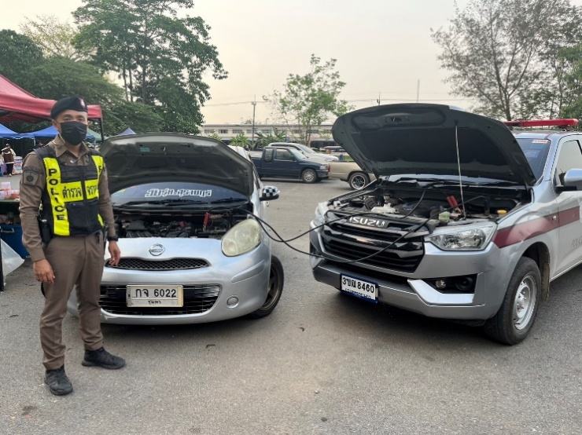
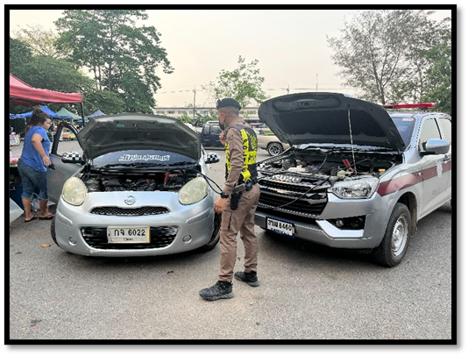

เมื่อวันที่ 14 เดือน มีนาคม พ.ศ.๒๕67 เวลา 12.30 น. ร.ต.อ.นนทศร ชูเจริญวงศ์ รอง สว.จร.สภ.บางสวรรค์ พร้อมด้วย ส.ต.ต.อดิศักดิ์ อุดมศรี ผบ.หมู่ (จร.) สภ.บางสวรรค์ ออกตรวจดูแลความสงบเรียบร้อยเขตพื้นที่รับผิดชอบบริเวณถนนสาย 4009 บริเวณจุดพักรถสถานที่ท่องเที่ยวน้ำตกบางสวรรค์ พบประชาชนขอความช่วยเหลือจึงจอดรถสอบถามได้ความว่าตนและภรรยาได้เดินทางมาท่องเที่ยว ณ น้ำตกบางสวรรค์ และจะกำลังเดินทางกลับขณะนั้นรถยนต์ที่ตนได้ขับขี่มาไม่สามารถสตาร์ทรถติดได้อาจจะเกิดจากแบตเตอรี่รถไฟหมด จึงขอให้เจ้าหน้าที่ช่วยจั๊มแบตเตอรี่รถคันดังกล่าวที่ตนขับขี่มา

